Работница Московской городской поисково-спасательной службы на водных объектах вошла в число победителей новогоднего конкурса «Мой город — моё дело»

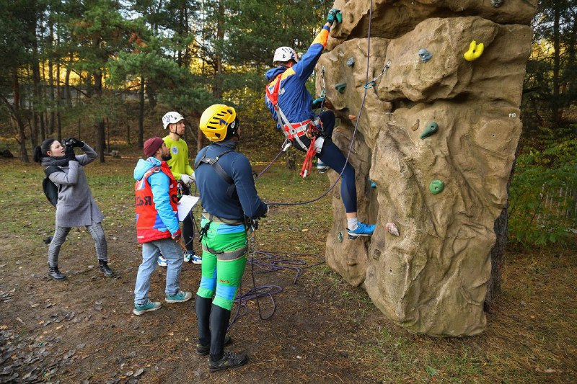

Сотрудники Правительства Москвы сфотографировали свои любимые места или результаты работы.
Авторы семи лучших снимков получили брендированные призы «Мой город — моё дело».
В числе победителей — сотрудница Московской городской поисково-спасательной службы на водных объектах. Девушка занимается освещением деятельности Службы.
Всего на Карьерном портале Правительства Москвы опубликовано более 1,3 тысячи фотографий.
"Служба спасения на воде согревает Москву любовью и творит чудеса! В кадре аэролодка "Север – 650К" и сотрудник поисково-спасательной станции "Ленинские горы". Благодаря его работе отдыхать у озёр и рек в столице безопасно в любое время года. Я горжусь быть частью команды, в которой такие отважные и смелые ребята", — именно эта цитата Анастасии Фомичёвой появилась на портале.
Анастасия получила в подарок портативную колонку и сумку-шоппер. Как поделилась участница конкурса, колонку она подарила работникам подразделения, на территории которого был сделан «победный» снимок.

